**NEUTRA**

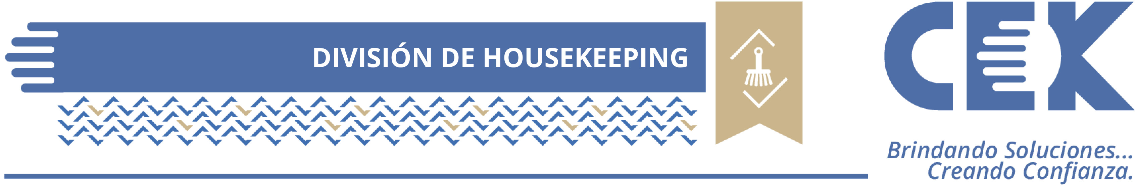

**NEUTRALIZADOR Y REMOVEDOR LIQUIDO DE MANCHAS DE HIERRO**

* **CON PODER INDUSTRIAL**

|  |  |  |  |  |
| --- | --- | --- | --- | --- |
| **CARACTERISTICAS** | |  | **INSTRUCCIONES DE USO** | |
| **NEUTRA** es un neutralizador de lavandería desarrollado específicamente para remover manchas de hierro. Está fabricado a partir de un poderoso compuesto removedor de manchas de hierro. | |  | Aplique **NEUTRA** directamente de su contenedor usando un sistema para dispensar líquidos. Un representante autorizado de su instalación le establecerá un programa de lavado apropiado para sus requisitos. | |
|  |  | | |
| **AREAS DE USO** | |  | **PRECAUCIONES DE SEGURIDAD** | |
| Solamente para lavandería industrial. | |  | Producto corrosivo. Ataca las membranas mucosas, la piel y los ojos. El producto concentrado puede causar severas quemaduras que no son visibles o dolorosas inmediatamente. Tenga extrema precaución al manipular el NEUTRA. Lea la etiqueta y la hoja de seguridad para obtener información adicional del producto. Manténgase fuera del alcance de los niños. | |
|  | |  | **Producto fabricado en Costa Rica por Corporación CEK de Costa Rica S.A.** | |
| **PROPIEDADES** | |  |  | |
| |  | | --- | | * **Apariencia:** Líquido * **pH (concentrado):** N/A * **Gravedad específica:** 1.061 – 1.081 * **Contenido de fósforo:** No hay. * **Peligro mayor:** Corrosivo en ojos, piel y membranas mucosas. * **Composición:**   Acido liquido orgánico.  **3**  **0**    **1** | | |  | **Registros Sanitarios:**  No. Reg. Costa Rica: Q-44999-8  No. Reg. El Salvador: 1EH00840415  No. Reg Nicaragua: 03034130823  No. Reg Guatemala: PH-13583 | |